Тематическое занятия «Детство на войне»

Рабочий лист

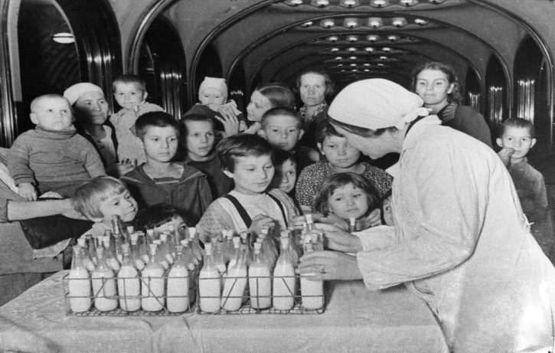
Задание 1. Рассмотрите фотографию, прочтите текст и ответьте на вопрос:
« В предвоенные годы приоритетом государства было обеспечение детских учреждений . Очень не мало было ведомственных детских учреждений, в которых воспитывались дети работников этих предприятий. Каждое предприятие стремилось обеспечить детей всем необходимым и самым лучшим. Выдавался необходимый набор продуктов.
Во время войны очень остро стоял вопрос с продовольствием. В первую очередь продовольствие отправлялось на фронт, поскольку все понимали, что голодный солдат, плохой солдат. Но и про тех, кто остался в тылу, государство не забывало и старалось по мере своих возможностей поддержать людей, особенно детей, потому что дети - это будущее страны. Но всё равно иногда случались перебои с едой. Особенно это было ощутимо в блокадном Ленинграде. Работникам детских учреждений пришло специальное распоряжение отвлекать детей от разговоров о еде сказками, чтением книжек (где нет упоминания о еде), игрушками, хороводами и играми. Но как не старались воспитатели и педагоги детских садов и детских домов отвлекать детей, просыпаясь утром, 6-7 летние дети начинали разговоры о том, что им готовили мамы до войны, и как это было вкусно. Было немало случаев, когда чтобы помочь своим воспитанникам в детских садах и детских домах, педагоги и воспитатели продавали свои вещи или меняли их на еду.» [ 7 ]

Как воспитатели отвлекали детей от еды в годы войны? Напишите подробный ответ ____________________________________________________________________________________________________________________________________________________________________________________________________________________________________________________________________________________________________________________________________________________

Задание 2. Рассмотрите фотографию, прочтите текст и ответьте на вопрос:

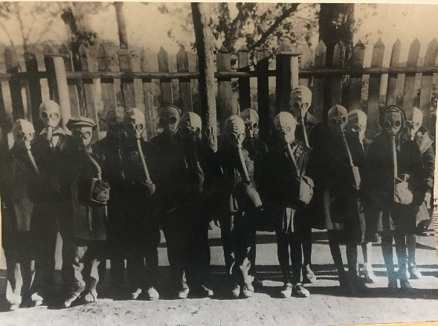
«Ещё до Великой Отечественной Войны в школах существовал предмет НВП (начальная военная подготовка), который сейчас стал школьным предметом ОБЖ. На этих уроках детей, начиная со средних классов, учили обращаться с оружием, применять противогазы и другие средства защиты. Учили оказывать первую медицинскую помощь, перевязывать раны. Эти знания немало помогли школьникам, которые попали на фронт или в партизанские отряды. В прифронтовых городах и в осаждённом Ленинграде дети помогали взрослым и дежурили на крышах домов, сбрасывая зажигательные бомбы с них во время авиа налётов, чтобы бомбы не подожгли весь дом. Дежурили возле бомбоубежищ, помогая старикам и маленьким детям укрыться от авиа налётов. Помогали санитарам в госпиталях ухаживать за ранеными. Старшеклассники считали своим долгом и вкладом в деле борьбы с врагом помощь взрослым по мере своих сил и возможностей. Многие старшеклассники вставали за станки, вместо своих отцов и матерей, которые ушли на фронт и работали на заводах, делая оружие и боеприпасы для фронта.» [ 8 ]

Какие факты доказывают, что старшеклассники во время войны помогали взрослым по мере своих сил и возможностей? ________________________________________________________________________________________________________________________________________________________________________________________________________________________________________________________________________________________________________________________________________________________________________________________________________________________________________________

Задание 3. Рассмотрите плакаты, прочтите текст и ответьте на вопросы:
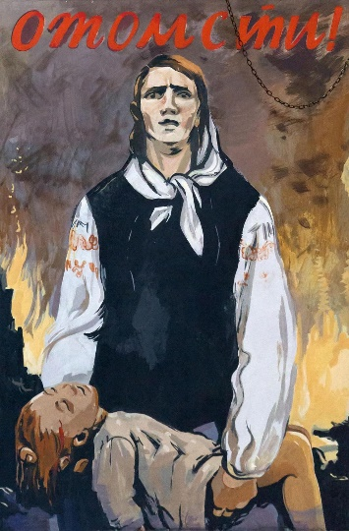
«Недаром пропаганду и агитацию назвали третьим фронтом Великой Отечественной. Именно здесь разворачивалась битва за дух народа, которая, в конечном итоге, и решила исход войны: гитлеровская пропаганда тоже не дремала, но ей оказалось далеко до священного гнева советских художников, поэтов, писателей, журналистов, композиторов…
Плакаты военного времени можно назвать солдатами: они били точно в цель, формируя общественное мнение, создавая четкий негативный образ врага, сплачивая ряды советских граждан, рождая необходимую для войны эмоции: гнев, ярость, ненависть, — и в то же время, любовь к семье, которой угрожает враг, к родному дому, к Родине.
С 1942 года, когда враг приблизился к Волге, взял в блокаду Ленинград, дошел до Кавказа, захватил огромные территории с мирными жителями.
Плакаты стали отражать страдания советских людей, женщин, детей, стариков на оккупированной земле и непреодолимое стремление Советской Армии разгромить Германию, помочь тем, кто не в силах постоять за себя.
Илья Эренбург, советский писатель и общественный деятель. По его словам, в начале войны многие красноармейцы не испытывали ненависти к врагам, уважали немцев за «высокую культуру» быта, выражали уверенность, что под ружье отправлены немецкие рабочие и крестьяне, которые только и ждут возможности повернуть оружие против своих командиров.
«Пришло время развеять иллюзии. Мы поняли: немцы не люди. Отныне слово «немец» для нас самое страшное проклятье. …Если ты не убил за день хотя бы одного немца, твой день пропал. Если ты думаешь, что за тебя немца убьет твой сосед, ты не понял угрозы. Если ты не убьешь немца, немец убьет тебя. …Не считай дней. Не считай верст. Считай одно: убитых тобою немцев. Убей немца! — это просит старуха-мать. Убей немца! — это молит тебя дитя. Убей немца! — это кричит родная земля. Не промахнись. Не пропусти. Убей!» [ 9 ]

Что изображено на плакате? Опишите несколькими предложениями.
_________________________________________________________________________________________________________________________________________________________________________________________________________________________________________________________
Какие факты свидетельствуют, что было необходимо выработать ненависть к немцам у русских солдат во время Великой Отечественной войны? _____________________________________________________________________________________
_______________________________________________________________________________________________________________________________________________________________________________________________________________________________________________________________

Задание 4. В рабочем листе прочтите текст, рассмотрите фотографию и ответьте на вопросы:
«Рассказывать о работе детских садов во время Великой Отечественной войны начнём с цифр. В 1941 году в Советском Союзе было примерно 14300 детских садов. А в 1945-м году — уже более 25-ти тысяч. Статистика этих же лет по яслям — 13135 и 18865.
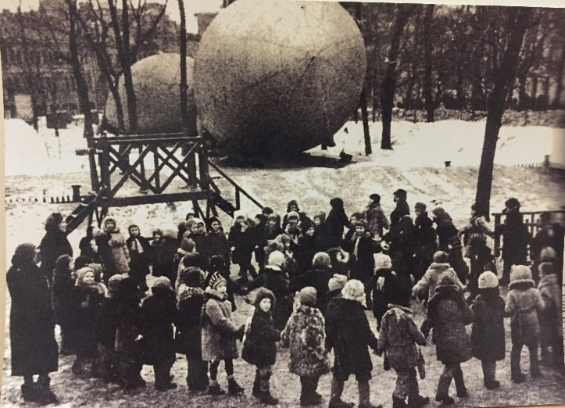
Это наглядно говорит о том, сколько совсем маленьких детей остались без своих родителей. В эти трудные годы воспитатели и нянечки детских садов и яслей делали всё возможное и невозможное, чтобы не только прокормить и одеть детей, но и уберечь их и сохранить им жизнь. Даже в страшную зиму 1942 года в тогда уже блокадном Ленинграде воспитатели детских садов сумели устроить новогодние ёлки для детей. А в Москве дети новогодние хороводы водили вокруг аэростатов, которые в случаи вражеских налётов авиации поднимались в небо, чтобы помешать самолётам сбрасывать бомбы. На этой фотографии вы как раз и можете видеть, как это было.
Многие из детских садов были эвакуированы в глубокий тыл, за Урал. При этом, в суматохе эвакуации, при регулярных обстрелах, были случаи когда документы детей терялись, и им давали новые имена и фамилии, что сильно затрудняло поиски детей, после войны их родными и близкими.» [ 7 ]
Какие факты свидетельствуют, что к концу войны было увеличено количество детских садов и яслей? ____________________________________________________________________________________________________________________________________________________________________________________________________________________________________________________________________________________________________________________________________________________
Что являлось причиной затруднений поиска после войны своих детей родными и близкими?
_________________________________________________________________________________________________________________________________________________________________________________________________________________________________________________________________________________________________________________________________________________________________________________________________________________________________________

Задание 5. В рабочем листе прочтите текст и ответьте на вопрос:
«Из письма фронтовика:
“До сих пор не могу забыть, когда к нам, раненым, пришли дети с концертом. Маленькую девочку, для того чтобы она была видна всем, поставили на табуретку. Она прочитала стихотворение К. Симонова “Ты помнишь, Алёша, дороги Смоленщины”. Стихотворение она читала так захватывающе, с таким пафосом, что у раненых появились слёзы на глазах.”» [ 8 ]

Чем могли помочь дети в госпитале?
________________________________________________________________________________________________________________________________________________________________________________________________________________________________________________________________________________________________

Задание 5. В рабочем листе прочтите текст стихотворения и ответьте на вопрос:
С. Я. Маршак «Мальчик из села Поповки».
Среди сугробов и воронок
В селе, разрушенном дотла,
Стоит, зажмурившись, ребёнок –
Последний гражданин села.

Испуганный котёнок белый,
Обломок печки и трубы –
И это всё, что уцелело
От прежней жизни и избы.

Стоит белоголовый Петя
И плачет, как старик, без слёз,
Три года прожил он на свете,
А что узнал и перенёс!

При нём избу его спалили,
Угнали маму со двора,
И в наспех вырытой могиле
Лежит убитая сестра.

Не выпускай, боец, винтовки,
Пока не отомстишь врагу
За кровь, пролитую в Поповке,
И за ребёнка на снегу. [ 2 ], [ 10 ]

Ведущая тема и основная мысль произведения. (О чем стихотворение?)
Ведущая тема: ___________________________________________________________________________
Основная мысль _________________________________________________________________________

Настроение, чувства, передаваемые автором? ________________________________________________________________________________________________________________________________________________________________________________________

Как меняются чувства от начала к финалу стихотворения? ________________________________________________________________________________________________________________________________________________________________________________________

Источники информации:
- Баруздин С. Заметки о детской литературе. — М.: Дет. лит., 2011. — С. 128-135;
- Галанов Б. С. Я. Маршак: Жизнь и творчество. М., 2007;
- Минералова И.Г. Детская литература. Учебное пособие для вузов. М., ВЛАДОС 2013
- Хрестоматия по детской литературе. / Сост. И.Н. Арзамасцева. – М., 2014.
Интернет-ссылки:
5. https://infopedia.su/1x149f.html (В.Пикуль «Мальчики с бантиками»)
6. https://ruslit.traumlibrary.net/book/kataev-syn-polka/kataev-syn-polka.html (В.Катаев «Сын полка»)
7. https://topwar.ru/107211-o-detskih-sadah-vo-vremya-voyny.html (Электронное военное обозрение «О детских садах во время войны»)
8. https://topwar.ru/7515-detstvo-rastoptannoe-voynoy.html (Электронное военное обозрение «Детство растоптанное войной»)
9. http://cgon.rospotrebnadzor.ru/content/33/831/ (Статья «Плакаты в годы войны»)
10. Журнал “Фронтовая иллюстрация” 22.01.1943, № 2.

